MC2041高精度差压开关（压差开关、压差控制器）
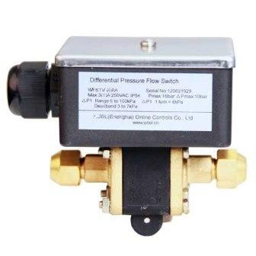
MC2041高精度差压开关（压差开关、压差控制器）是用于压差检测和流量控制的理想的控制仪器。当加在差压开关两端的压差超过设定值时，压差开关会自动发出信号给控制系统。具有两个设定点的双可调压差开关还可以实现高低限压差控制、过压保护、提供备用压差控制等。

- 技术参数：
工作介质 ：油/水/空气
材质：H59或不锈钢
电气性能：10A;250VAC
最大允许静压： 10/16/20 bar
最大允许压差 ：10/16/20bar
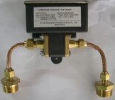
工作温度： -20℃～93℃
设定点重复性偏差：±1%
压差范围:6-30,6-50,8-100,12-200,20-300kPa
外壳防护等级： IP54
连接口： 1/4"SAE（7/16”-20UNF），G1/4"
输出形式：1组或2组SPDT（单刀双掷）干触点输出

- 选型：
型号 | 设定差压值调节范围（KPa） | 出厂设定（KPa） | 回差  （KPa） | 输出类型 | 材质 | 接口
MC2041-30 | 6--30 | 15 | 3～5kPa | 1组SPDT开关 | A=黄铜  B=不锈钢 | N=1/4"SAE（7/16"-20UNF）  M= G1/4"
MC2041-50 | 6--50 | 25 | 3～5kPa | 1组SPDT开关 | A=黄铜  B=不锈钢 | N=1/4"SAE（7/16"-20UNF）  M= G1/4"
MC2041-100 | 8--100 | 50 | 5～10kPa | 1组SPDT开关 | A=黄铜  B=不锈钢 | N=1/4"SAE（7/16"-20UNF）  M= G1/4"
MC2041-200 | 12--200 | 100 | 5～10kPa | 1组SPDT开关 | A=黄铜  B=不锈钢 | N=1/4"SAE（7/16"-20UNF）  M= G1/4"
MC2041-300 | 20--300 | 150 | 8～15kPa | 1组SPDT开关 | A=黄铜  B=不锈钢 | N=1/4"SAE（7/16"-20UNF）  M= G1/4"
